Администрация Кожевниковского района
Муниципальное бюджетное общеобразовательное учреждение
«Староювалинская средняя общеобразовательная школа»

636165, Томская область, Кожевниковский район, Тел/ факс (8-244)41-154
С. Старая Ювала, ул. Ульяновская, 36.а

Методическая разработка урока с использованием компьютера
Тема: «России стихотворная душа»

Класс –11

Автор: Сосковец Тамара Александровна,
учитель русского языка и литературы,
педагогический стаж – 33года

Сценарий урока с использованием компьютера.

Учитель – Сосковец Тамара Александровна.
Предмет – Литература.
Тема – «России стихотворная душа». С.А.Есенин.
Тип урока: комбинированный урок.
Форма урока: литературная гостиная
Продолжительность занятия – 60 минут.
Класс – одиннадцатый.
Образовательное учреждение – МБОУ «Староювалинская СОШ»,
Кожевниковского района, Томской области.
Цели:
Образовательные:
- введение учеников в сложный мир есенинского стиха, в его музыкальность и живописность;
- раскрытие особенностей поэтического таланта автора;
Развивающие:
- формирование индивидуальных оценочных суждений о творчестве поэта;
- развитие творческих, актёрских способностей
Воспитывающие:
- привитие любви к творчеству С.Есенина;
- формирование эмоциональной культуры личности и ценностного отношения к искусству через изучение творчества С. Есенина;
- формирование коммуникативных навыков учебного общения и сотрудничества со сверстниками
Задачи занятия:
- познакомить учащихся с творчеством С.А.Есенина;
- раскрыть истоки, своеобразие и образность поэтического мира;
- воспитывать любовь к творчеству С.А.Есенина.
- Пробудить в детях эстетические переживания, связанные с восприятием поэзии, музыки, живописи.

Учебно-методическое обеспечение: учебник под ред. В.П.Журавлева. «Русская литература XX в» , 11 класс, 1 часть. Москва, «Просвещение», 2008г
Вид мадиапродукта: наглядная презентация учебного материала.17 слайдов
Необходимое оборудование и материалы для занятия – компьютер, проектор, экран.

Технологии, методы:
- ИКТ
- Частично – поисковый, наглядно- иллюстративный, метод погружения
- Опережающее задание

Технологический сценарий

Структура медиапродукта и краткое описание содержания интерактивных учебных кадров – экранов

Структура и содержание | Управление слайдом | Время  (мин) | № слайдов
Вводно-мотивационный этап.
Тема урока | Начать показ слайдов  Переход на слайд №2 | 1 мин | 1
Операционно-познавательный этап: Повторение.
Кроссворд. Работа на компьютерах в парах | Использование программы PikOCross2 OLite | 9 мин | 2
Операционно-познавательный этап: Новый материал
Художественно- музыкальная композиция | Переход на слайд №3, 4,5,6,7,8. Музыкальное сопровождение – по щелчку | 18 мин | 3-8
Этап осмысления: Закрепление
Практикум Работа в группах  1 тур  2 тур  3 тур Мини-контроль. Тест на компьютерах. | Переход на слайд № 9  Переход на слайд № 10  Переход на слайд № 11  Использование программы MyTest Модуль тестирования (MyTestStudent) | 18  мин | 9-11
Слово учителя. « Ритмика стихов» | Переход на слайд № 12 | 3 | 12
Завершающий этап
Цикл «Снежная равнина» | Переход на слайд №13  Переход на слайд №14  Переход на слайд 15 Переход на слайд 16 | 3мин | 13 -15
Стихотворение Т. Зубковой |  | 2 мин | 13 -15
Исполнение песни «Не жалею, не зову, не плачу» |  | 4  мин | 13 -15
Домашнее задание. |  | 2  мин | 13 -15
Рефлексия | Переход на слайд 17 | 2  мин

Система навигации Смена слайдов происходит по щелчку.
1
2
3
4

5
6
7

8
9
10

11
12
13
14
15
16

Сценарий - подробное описание медиапродукта.
№ слайда | Содержание
1 | Тема «России стихотворная душа»
2 | Эпиграф
3- 6 | Пейзажные зарисовки к художественно- музыкальной композиции
7 | Пейзажные зарисовки к художественно- музыкальной композиции.
8 | Пейзажные зарисовки к художественно- музыкальной композиции. Фрагмент песни «Клен ты мой опавший»
9 | 1 тур практикума
10 | 2 тур практикума
11 | Пейзажные зарисовки к информационному материалу
12 | Пейзажные зарисовки к информационному материалу
13 | Пейзажные зарисовки к информационному материалу
14 | Памятник Есенину
15 | Фотография Есенина
16 | Пейзаж. Видеоклип «Не жалею, не зову, не плачу»
17 | Пейзаж
Описание медиаприложений
Операционная среда «Windows XP», программа для создания видеофильмов Windows Movie Maker, программа для создания презентаций Microsoft PowerPoint, графический редактор Paint, текстовый редактор Microsoft Word, программа PikOCross2 OLite, Программа MyTest Модуль тестирования (MyTestStudent), Редактор тестов (MyTestEditor), Видеоклип «Не жалею, не зову, не плачу», Фрагмент песни «Гори, звезда моя», Фрагмент песни «Над окошком месяц», Фрагмент песни «Клен ты мой опавший», Фрагмент песни «Отговорила роща золотая»

Целесообразность использования медиапродукта на занятии:
недостаточное количество информационного материала в существующих учебно-методических пособиях (в учебниках нет определенных иллюстраций, текстов и т.д.)
интенсификация учебно-воспитательного процесса (увеличение количества предлагаемой информации, уменьшение времени подачи материала)
повышение эффективности усвоения учебного материала за счет одновременного изложения учителем необходимых сведений и показа демонстрационных фрагментов.
развитие наглядно-образного мышления
развитие понятийного мышления за счет возможности и необходимости самостоятельно обобщать материал, выделять смысловые группы

План занятия (деятельность учителя и учащихся для достижения педагогических целей)
Структурные элементы | Время  (мин) | Деятельность учителя | Деятельность учащихся
Вводно-мотивационный этап. | 1 мин | Проверка готовности к уроку. Мотивация учащихся. Определение темы и целей работы на уроке. | Положительный настрой на урок.
Операционно-познавательный этап: Повторение | 9 мин | Направлен на вызов у учащихся уже имеющихся знаний по изучаемому вопросу, активизацию их деятельности, мотивацию к дальнейшей работе. | Ученик вспоминает, что ему известно по изучаемому вопросу, систематизирует информацию до изучения нового материала
Операционно-познавательный этап: Новый материал | 18  мин | Формируется вызов на получение новой информации
Этап осмысления: Закрепление  Ассоциативная работа над основными понятиями темы | 18 мин | Установление причинно-следственных связей между блоками информации.  Организация групповой работы по открытию новых знаний | Самостоятельное определение уровня собственных знаний. Выполнение практических заданий на основе изученной информации.  «Мозговой штурм». Групповая работа.
 | 3 мин | Формируется вызов на получение новой информации | Осмысление новой информации
Завершающий этап | 11мин | Побуждение к дальнейшему расширению информационного поля | Соотнесение новой информации и имеющихся знаний, выработка собственной позиции, оценка процесса.
Домашнее задание. | 11мин | Разъяснение задания на дом | Запись в дневниках.
Рефлексия | 11мин | Мотивация учащихся на изучение темы | Положительный настрой

Карта занятия с точки зрения воздействия на определенные качества учащихся

Комментарий хода урока | Время  (мин) | № слайдов | Развитие личностных качеств и психических процессов
Комментарий хода урока | Время  (мин) | № слайдов | Репродуктивные формы деятельности | Продуктивные формы деятельности
Вводно-мотивационный этап.
Организация деятельности учащихся. | 1 мин | №1 |  | Эмоционально-чувственные
Операционно-познавательный этап: Повторение.
Решение Кроссворда | 9мин | №2 | Мышление, внимание, память | Рефлексивные: способность выделять причинно-следственные факторы  Внутренняя самоорганизация
Операционно-познавательный этап: Новый материал
Художественно-музыкальная композиция | 18  мин | №3-8 | Мышление,  Ассоциативность, аналитические способности | Любознательность
Этап осмысления: Закрепление
Практикум  Слово учителя «Ритмика стиха» | 22  мин | 9-12 | Мыслительные качества: организованность,  самостоятельность, аналитические способности;  Речевые: точность, аргументированность, уместность речи, выразительность речи | Рефлексивные: способность обнаруживать причинно-следственные связи  Поведенческие: активность, целеустремленность  Коммуникативные: толерантность, умение ориентироваться в аудитории, культура эмоций
Завершающий этап
Слово учителя «Снежная равнина»  Стихотворение Т. Зубковой  Песня в исполнении учеников  Домашнее задание.  Рефлексия | 11  мин | № 13-15 | Ассоциативность Память Внимание | Культура эмоций, эмоционально-образное мышление

Ход занятия:
Слайд №1 Тема урока «России стихотворная душа».
Сергей Есенин — то не просто имя,— России стихотворная душа...
Т. Зубкова
- Вехи биографии С. Есенина
1.1.Кроссворд «Вехи жизни С. Есенина» 11 класс (Кроссворд сильными учениками выполняется на компьютерах в программе PikOCross 2.0Lite; слабыми в парах – на бумажных носителях)
Вопросы по горизонтали: 1. Эпитет, выбранный для лозунга над Домом печати, где был установлен гроб с телом Есенина.3. Анна, героиня поэмы Есенина 9. Место рождения С.Есенина. 10. Айседора ... -"заморская жар-птица", очаровавшая Есенина 11. Кумир юности 12. Город, в который уезжает Есенин в 1012г после окончания Спас-Клепиковской школы. 15. Название центральной части книги из 10 маленьких поэм. (С обезумевшим взглядом, с разметавшимся золотом волос, в беспамятстве восторга декламировал он свою замечательную ...) 1917г 16. "Красивая и энергичная девушка из трудовой провинциальной семьи", ставшая женой Есенина (венчание 30 июля 1917г) 17. Прозвище Есенина в Питерских читающих кругах.
Вопросы по вертикали: 2. Литературное течение, к которому одно время принадлежал Есенин. 4. 1921г. Страна, в которой побывал Есенин "Галопом по Европам" 5. Первое место работы Есенина 6. Поэт, повлиявший, как выражался Есенин, на "переструение" (решительные перемены в творчестве) 1914г 7. Имя матери С.Есенина 8. Первый сборник С. Есенина 13. Поэт, в отношениях с которым была дружба - вражда. (Тогда в веселом шуме/ Игривых дум и сил/ Апостол нежный ... / Нас на руках носил.) 14. Трагическое произведение, где продолжается тема по погубленной деревне (1920г)
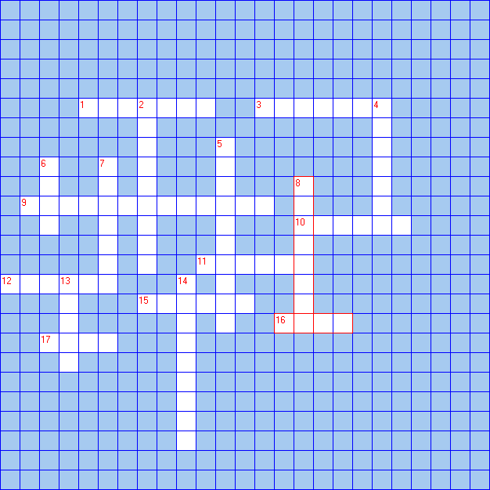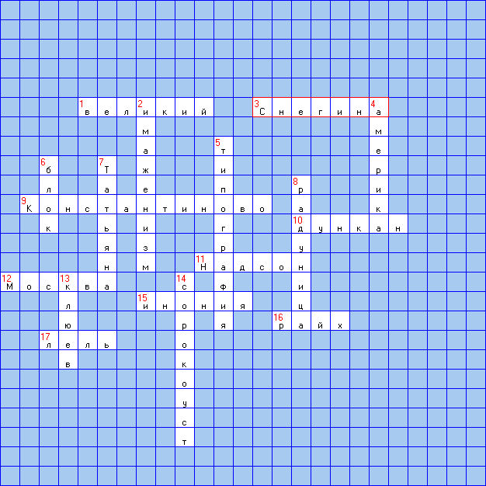

Ответы по горизонтали: 1. Великий. 3. Снегина. 9. Константиново. 10. Дункан. 11. Надсон. 12. Москва. 15. Инония. 16. Райх. 17. Лель.
Ответы по вертикали 2. Имаженизм. 4. Америка. 5. Типография. 6. Блок. 7. Татьяна. 8. Радуница. 13. Клюев. 14. Сорокоуст.

  - Не случайно его заметка «О себе», помеченная октябрем 25-го года, заканчивается словами: «Что касается остальных биографических сведений — они в моих стихах».
- Слайд №2 Художественно – музыкальная композиция (групповое творческое домашнее задание. Исполнители: два чтеца)
Чтец 1. Две даты: 3 октября 1895 года — 28 декабря 1925 года. Первая — дата рождения, вторая — смерти поэта. 30 прожитых поэтом на этой земле лет... Много это или мало? В Закавказье, где Есенин не раз бывал, в старину говорили: 30 лет человек должен учиться, 30 путешествовать и 30 — писать, рассказывая людям все, что он увидел, узнал, понял. Есенину было отпущено в три раза меньше. Его судьба — подтверждение другого старого изречения: «Жизнь ценится не за длину». «Ведь я мог дать не то, что дал»,— признавался поэт незадолго до гибели. Но и то, что он дал,— это очень много, это целый мир, он живет, движется, переливается всеми цветами радуги. Это — задушевная песнь о великом и вечном — о России.
Слайд №3 Чтец 2 .
Гой ты, Русь, моя родная, //Хаты — в ризах образа...
Не видать конца и края —//Только синь сосет глаза.
Как захожий богомолец, //Я смотрю твои поля.//
А у низеньких околиц Звонно чахнут тополя.
Пахнет яблоком и медом //По церквам твой кроткий Спас.
И гудит за корогодом //На лугах веселый пляс.
Побегу по мятой стежке //На приволь зеленых лех,
Мне навстречу, как сережки,// Прозвенит девичий смех.
Если крикнет рать святая: «Кинь ты Русь, живи в раю!»
Я скажу: «Не надо рая, Дайте родину мою».
«Гой ты, Русь, моя родная...»
Слайд №4 Чтец1 .
Запели тесаные дроги,
Бегут равнины и кусты.
Опять часовни на дороге
И поминальные кресты.
Опять я теплой грустью болен
От овсяного ветерка.
И на известку колоколен
Невольно крестится рука.
О Русь — малиновое поле
И синь, упавшая в реку, —
Люблю до радости и боли
Твою озерную тоску.
Холодной скорби не измерить,
Ты на туманном берегу.
Но не любить тебя, не верить —
Я научиться не могу.
И не отдам я эти цепи,
И не расстанусь с долгим сном,
Когда звенят родные степи
Молитвословным ковылем.
«Запели тесаные дроги...»
Чтец 2. Родина, Россия была для Есенина началом всех начал. Даже имя ее он произносил с восхищением: «Россия... Какое хорошее слово... и «роса», и «сила», и «синее что-то...». Это им сказано: «Нет поэта без Родины». Для нее берег он самые заветные эпитеты. Слово «Русь» было для него любимой рифмой.
Русь моя, деревянная Русь!
Я один твой певец и глашатай,
Звериных стихов моих грусть
Я кормил резедой и мятой.
Слайд №5 Чтец 1. Есенин — поэт-патриот. Он часто повторял: «Моя лирика жива одной большой любовью, любовью к Родине. Чувство Родины — основное в моем творчестве».
Спит ковыль. Равнина дорогая,
И свинцовой свежести полынь.
Никакая родина другая
Не вольет мне в грудь мою теплынь.
Знать, у всех у нас такая участь,
И, пожалуй, всякого спроси —
Радуясь, свирепствуя и мучась,
Хорошо живется на Руси.
Свет луны, таинственный и длинный,
Плачут вербы, шепчут тополя.
Но никто под окрик журавлиный
Не разлюбит отчие поля.
И теперь, когда вот новым светом
И моей коснулась жизнь судьбы,
Все равно остался я поэтом
Золотой бревенчатой избы...
«Спит ковыль. Равнина дорогая...»
Слайд №6 Чтец 2. Есенин считал себя певцом русской деревни, продолжателем традиций крестьянской поэзии. Он с болью воспринимал перемены, происходящие в русской деревне, ему жаль было Русь уходящую.
Исполнение песни подготовленным учеником под аккомпанемент гитары
Край ты мой заброшенный, //Край ты мой, пустырь,
Сенокос некошеный,//Лес да монастырь.
Избы забоченились,//А и всех-то пять.
Крыши их запенились//В заревую гать.
Под соломой-ризою//Выструги стропил,
Ветер плесень сизую//Солнцем окропил.
В окна бьют без промаха//Вороны крылом,
Как метель, черемуха//Машет рукавом.
Уж не сказ ли в прутнике//Жисть твоя и быль.
Что под вечер путнику//Нашептал ковыль?
«Край ты мой заброшенный...»
Чтец1. В стихах Есенина запечатлен прекрасный облик нашей Родины и тогда, когда
Нивы сжаты, рощи голы, От воды туман и сырость. Колесом за сини горы Солнце тихое скатилось...
*Нивы сжаты, рощи голы...»
и тогда, когда она превращается в Несказанное, синее, нежное...
Тих мой край после бурь, после гроз,
И душа моя — поле безбрежное —
Дышит запахом меда и роз...
«Несказанное, синее, нежное...»
Слайд №7. С Родиной связана лучшая метафора Есенина — «страна березового ситца». Природу России Есенин всегда воспринимал чутким сердцем русского человека, очеловечивал ее: «Спит черемуха в белой накидке», «Словно белою косынкой, подвязалася сосна», «Отговорила роща золотая березовым, веселым языком».
Исполнение песни под аккомпанемент гитары (Вариант: звучит фрагмент фонограммы песни) "Отговорила роща золотая...»
Слайд №8 Чтец2. Русская природа как бы разделяет с поэтом радость и горе, остерегает, вселяет в него надежду, плачет над его несбывшимися мечтами. Самое первое, как помнил сам поэт, стихотворение:
Там, где капустные грядки
Красной водой поливает восход,
Клененочек маленький матке
Зеленое вымя сосет.-
Изумительная миниатюра, зачаток будущей поэзии. Здесь и метафоричность, пронизывающая всё, и красота природы, и любовное, бережное к ней отношение. Природа и родина для Есенина не просто однокоренные слова, это неразрывные понятия.
Выражение чувств через явления природы — одна из самых характерных особенностей есенинской лирики.
Звучит фрагмент фонограммы песни «Клен ты мой опавший, клен заледенелый...»
- Практикум. «В мире есенинской образности» (Метод погружения в лирику Есенина. Работа в группах.)
Слайд №9 1 тур.
1 группа. Задание: «Литератор К.Л. Зелинский писал: «Скромная пленительная природа России воспета Есениным с глубокой и трепетной любовью, словно живое существо» Согласны ли вы с тем, что есенинская природа олицетворена, одухотворена. Доказать строками стихов»
2 группа. Задание: «Литератор И. Эвентов замечает: «Природа в стихах Есенина- звенящая, шумная» Доказать, что стихи наполнены звуками.»
3 группа. Задание: «Исследователь А.А. Козловский пишет: « Стихи Есенина полны запахов…» Докажите.»
4 группа. Задание: «Цветопись – характерная черта есенинской образности. Какие цвета преобладают в лирике?»
Слайд №10 2 тур.
1 группа. Задание: «Эпитеты есенинской лирики»
2 группа. Задание: «Сравнения есенинской лирики.»
3 группа. Задание: «Метафоры есенинской лирики»
4 группа. Задание: «Олицетворения есенинской лирики»
Слайд №11 3 тур. Работа в программе MyTest Модуль тестирования (MyTestStudent)
Тест
Задание #1
Вопрос:
Начало всех начал для Есенина. Даже имя ее он произносил с восхищением

Выберите один из 4 вариантов ответа:
1) Айседора
2) Россия
3) Татьяна
4) деревня

Задание #2
Вопрос:
Стихи, ставшие песнями

Выберите несколько из 5 вариантов ответа:
1) "Не жалею, не зову, не плачу"
2) "Отговорила роща золотая"
3) "Береза"
4) "Гори, звезда моя, не падай"
5) "Гой ты, Русь моя родная"

Задание #3
Вопрос:
Порядок напечатанных сборников стихов
Укажите порядок следования всех 2 вариантов ответа:
__ Сорокоуст
__ Радуница

Задание #4
Вопрос:
Определите художественные средства выразительности, используемые Есениным для создания образа
Укажите соответствие для всех 4 вариантов ответа:
1) олицетворение
2) звукопись
3) метафорические сравнения
4) метафоры
__ "Рассвет рукой прохлады росно/ Сшибает яблоки зари"
__ "Синь то дремлет, то вздыхает"
__ "Как серёжки, зазвенит девичий смех"
__ "Звонко чахнут тополя"

Задание #5
Вопрос:
Указать истинность или ложность вариантов ответа.
Вариант библейской истории о блудном сыне дан в стихотворении
Укажите истинность или ложность вариантов ответа:
__ "Русь Советская"
__ "Отговорила роща золотая"
__ "Сорокоуст"
__ "Письмо матери"

Задание #6
Вопрос:
Лучшая метафора Есенина, связанная с Родиной: "Страна ..."
Запишите ответ:
__________________________________________

Задание #7
Вопрос:
Я навек за туманы и росы/ Полюбил у берёзки СТАН...
Укажите место на изображении:
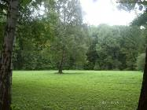

Задание #8
Вопрос:
Система образов Есенина
Составьте слово из букв:
ЬРОАТНБЗОС -> __________________________________________

- Слайд №12 Учитель: По ритмике стихи Есенина очень близки русским народным песням. Они очень напевны, мелодичны. И не случайно на музыку положены многие стихотворения поэта. Лирический герой его поэзии необычайно близок лирическому герою народных песен ощущением нерасторжимой связи с родной природой и с тем жизненным укладом деревни, который нашел отражение в произведениях русского фольклора.
Исполнение песни под аккомпанемент гитары (Вариант: звучит фрагмент фонограммы песни) «Над окошком месяц...». Выходит ученик и под песню читает отрывок из рассказа В. Астафьева "Есенина поют» (из книги «Затеей» или из журнала «Литература в школе» (1989.— № 2.- С. 40).
«...Плачет тальянка, плачет. Только не там, не за рекою, а в сердце. И видится все в исходном свете. «Дальний плач тальянки, голос одинокий...»
...На траве мокро, с листьев капает, фыркает конь в мокром лугу, умолк за деревней трактор. И лежит без конца и края, в лесах и перелесках, среди хлебов и льнов, возле рек и озер, с умолкшей церковью посередине оплаканная русским певцом Россия.
Смолкни, военная труба! Уймись, велеречивый оратор! Не кривляйтесь, новомодные ревуны! Выключите магнитофоны и транзисторы, ребята!
Шапки долой, Россия!
Есенина поют!»
- Слайд №13 Учитель: «Завершающее место в лирике Есенина занял цикл стихотворений, написанных в декабре 1925 года, который условно называют «зимним», так как в нем преобладает зимний ландшафт, но это только внешний, чисто зрительный признак. Главное же здесь — воспоминания поэта о своей жизни, «философская пророческая лирика».
Снежная равнина, белая луна,
Саваном покрыта наша сторона.
И березы в белом плачут по лесам.
Кто погиб здесь? Умер? Уж не я ли сам?
«Снежная равнина, белая луна...»
Исполнение песни под аккомпанемент гитары (Вариант: звучит фрагмент фонограммы песни) «Гори, звезда моя, не падай».

- Слайд №14 Ученица читает стихотворение Т. Зубковой:
Есенинское небо над Россией
Раскинулось, как голубой шатер,
А в поле василек хрустально-синий
Ведет с ромашкой звонкий разговор.
Звенит листвою изумрудной лето,
Звучат незримые колокола,
Березы — сестры русского рассвета —
Сбежались у околицы села.
В них жажда жить до трепета, до дрожи,
Им повезло — он здесь бродил в тиши.
На их коре, на их шершавой коже —
Тепло его ладоней и души.
Он так любил, что мы забыть не в силах
Тоску поэта, радость и печаль,
Ведь главная любовь его — Россия —
Земля добра и голубая даль.
И в дом его со ставнями резными
По-прежнему мы входим не дыша.
Сергей Есенин — то не просто имя,—
России стихотворная душа...
- Слайд №15 Включается видеоклип фрагмента песни «Не жалею, не зову, не плачу...'(Ученики исполняют песню)
- Слайд №16 Рефлексия
«Любимая строка из стихов Есенина»

